Propuesta de resolución de conflictos

Laura Valentina Ramírez Quintero ID: 752278.

Michell Valeria Castro Vizcaino ID: 744595

Paula Cristina Vargas López ID: 753160

Docente: María Victoria Latorre Sánchez

Corporación universitaria minuto de Dios

Licenciatura en educación infantil

Resolución de conflictos

NRC: 31832

2022

Estilo para resolver el conflicto mediante la negociación:

La comunidad en general y los padres de familia pueden pedir un espacio a la alcaldía municipal que es la encargada en sí de solucionar las dificultades que se pueden presentar en un municipio, para tener una negociación y poder alcanzar un acuerdo sobre el cierre de la escuelita Liceo mixto Aranjuez, en la cual debido a esto están siendo afectados demasiados niños y niñas quien se esfuerzan por estudiar y salir adelante.

Para que haya una buena negociación se hace necesario que todos estén dispuestos a dar solución a la problemática que se está presentando en la ciudad de Manizales Caldas.

Estilo de resolver el conflicto mediante la mediación.

Es importante tener en cuenta que la secretaria de educación es el ente mediador y encargado de velar para que los estudiantes tengan una educación de calidad y digna en sus territorios en la cual puedan trasladarse a este lugar sin dificultad y que se le pueda brindar unos buenos aprendizajes, por eso se hace necesario que se dé una solución pronta a la problemática por que hay niños y niñas que se están quedando sin estudio debido a que las otras escuelas quedan muy retiradas de sus viviendas.

Estilo de resolver el conflicto mediante el dialogo.

Para dar solución a la problemática que se esta viendo en la escuelita Liceo mixto Aranjuez creemos que es muy importante el dialogo porque por medio de la comunicación se pueden logar resultados positivos, si la comunidad y los padres de familia son escuchados van a poder lograr que sus hijos tengan la gran oportunidad de volver a su escuela y de volver a realzar sus actividades estudiantiles en la cual servirá para su futuro y para su diario vivir, también por medio del dialogo se hace reflexionar al gobierno sobre la gran importancia de que se abra de nuevo la escuelita dando solución a una comunidad que esta siendo afectada por la situación presentada.

Permanencia de la “Escuelita” Liceo Mixto Aranjuez

En el barrio Aranjuez actualmente se esta presentado un conflicto comunitario que esta afectando a la población en general, niños, niñas, padres de familia, la comunidad que habita el barrio y sus alrededores, este conflicto se debe al cierre permanente de la “Escuelita” Liceo Mixto Aranjuez después de la pandemia del Covid-19 por los bajos ingresos y ayudas al mantenimiento del lote, el poco ingreso e inscripciones de infantes y el bajo interés del estado por la permanencia y estabilidad educativa de la institución.

Maneras de cómo se solucionaría el conflicto

Objetivo

Sensibilizar a la población y el gobierno sobre el valor moral, sentimental y cognitivo que tiene la “Escuelita” Liceo mixto Aranjuez a través de comunicados, derechos de petición y publicidad que se hará con la comunidad del barrio Aranjuez.

Objetivos específicos

* Invitar a los niños, niñas, padres de familia y comunidad allegada a la Institución a una charla sobre la importancia de una lucha sobre la permanencia de la “Escuelita” Liceo Mixto Aranjuez
* Realizar pancartas, avisos, folletos y publicaciones en redes sociales con las personas interesadas en la permanencia de la “Escuelita” Liceo Mixto Aranjuez.

Basándonos del primer objeto se busca un lugar amplio, como el salón de la junta de acción comunal en donde se reúnan los padres de familia, los niños y niñas y la comunidad en general, en la cual en este espacio por medio una charla motivadora, utilizando herramientas tecnologías se les dará a conocer la importancia que tiene luchar por la escuelita Liceo mixto Aranjuez, en la cual se darán varias razones de por que hacerlo:

1. Para que los niños y niñas tengan una educación de calidad.
2. Para que los niños y niñas puedan desplazarse a su escuela sin dificultades.
3. Que los niños y niñas aprendan sobre los valores.
4. Que los padres de familia se sientan a gusto con la educación de sus hijos,
5. Que todos los niños y niñas tengan la oportunidad de estudiar.
6. Que la comunidad en general se beneficie de la escuelita Liceo mixto Aranjuez.

Basándonos del segundo objetivo se propone realizar pancartas, avisos, folletos y publicaciones en redes sociales para que haya una concientización por parte del gobierno en cual ellos puedan evidenciar la gran necesidad que tiene la comunidad en general de que se vuelva a abrir la escuelita, debido a que hay muchos niños y niñas que perdieron la oportunidad de tener una escuelita cerca de sus hogares y por ello algunos no están recibiendo una educación de calidad, se hace con el fin de hacer un espacio de comunicación por medio de la tecnología para que todos estén unidos y se luche para que abran de nuevo la escuelita Liceo mixto Aranjuez y que los niños y niñas puedan recibir una gran educación.



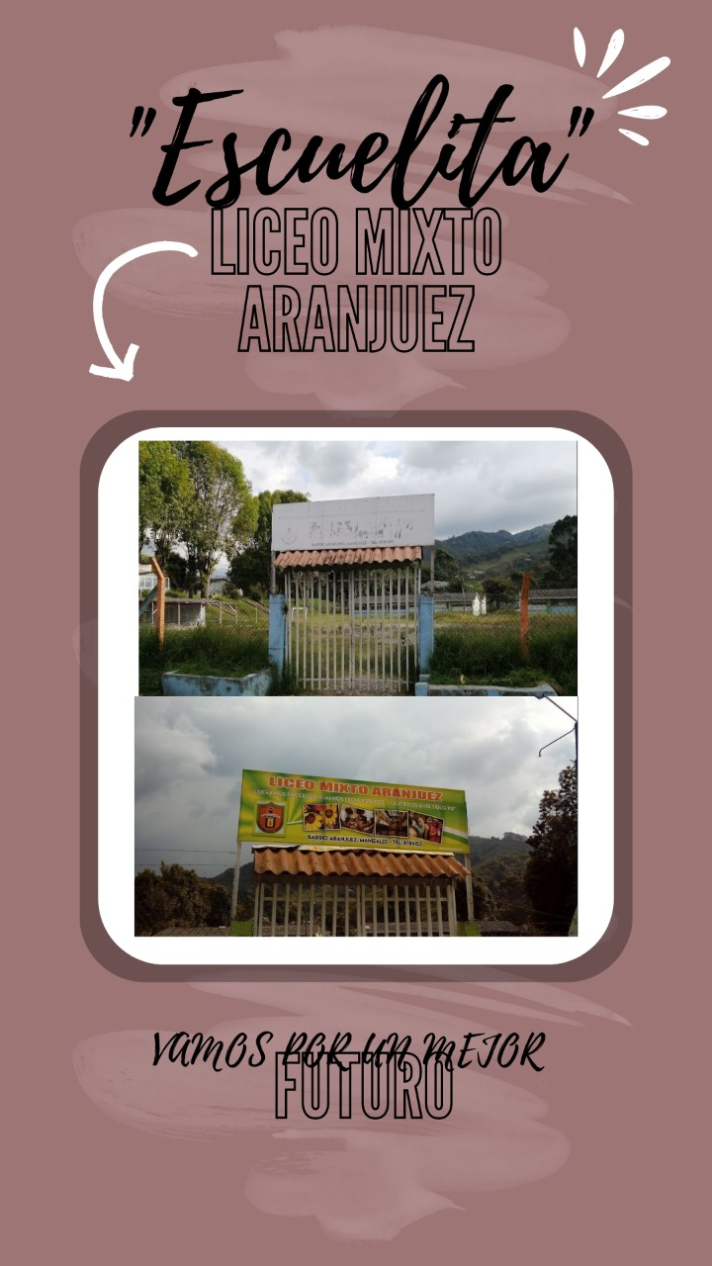

Referencias bibliograficas.

* Ramos, P. (coord.). (2016). [Liderazgo y resolución de conflictos](https://distancia.aulasuniminuto.edu.co/mod/url/view.php?id=891864) (2.ª ed.). ICB.
* Navarro, E. (coord.). (2018). [Manual formativo en prevención y resolución de conflictos](https://distancia.aulasuniminuto.edu.co/mod/url/view.php?id=891866). PNUD.